МОУ «Бердюгинская СОШ»

Аналитический отчет по результатам всероссийских проверочных работ

осень 2020года

СОДЕРЖАНИЕ

Введение …………………………………………………………………………………………………….....2

Общая информация об общеобразовательной организации……………………………………………..2
- Анализ результатов всероссийских проверочных работ в 2020 году …………………………………..3

2.1.Результаты всероссийских проверочных работ обучающихся 5 класса в 2020 году ………………...3

2.2.Результаты всероссийских проверочных работ обучающихся 6 класса в 2020 году ………………..7

2.3.Результаты всероссийских проверочных работ обучающихся 7 класса в 2020 году ……………….12

2.4.Результаты всероссийских проверочных работ обучающихся 8 класса в 2020 году ……………….23

2.5.Результаты всероссийских проверочных работ обучающихся 9 класса в 2020 году ……………….36

3. Общие выводы………………………………………………………………………………………………45

4. Управленческие решения…………………………………………………………………………………..46

Введение
В целях обеспечения мониторинга качества образования в МОУ «Бердюгинская СОШ», руководствуясь приказом №567 Министерства службы по надзору в сфере образования и науки (Рособрнадзор) от 06.05.2020 года и Письмом №14-12 Министерства службы по надзору в сфере образования и науки (Рособрнадзор) от 22.05.2020 года с 12 сентября по 14 октября 2020-2021 учебного года были организованы и проведены Всероссийские проверочные работы (далее ВПР) в 5,6,7,8,9.
Цель проведения: мониторинг результатов введения Федеральных государственных образовательных стандартов, выявление уровня подготовки и определение качества образования учащихся 5-9 классов, развитие единого образовательного пространства в РФ.
Все работы в 5-9 классах проводились за прошлый учебный год.
Назначение ВПР в 5, 6, 7, 8,9-х классах по русскому языку, математике, истории, биологии, географии, окружающему миру, обществознанию, физике, немецкому языку, химии – оценить уровень общеобразовательной подготовки обучающихся 5,6,7, 8,9-х классов в соответствии с требованиями ФГОС ООО. ВПР позволяют осуществить диагностику достижения предметных и метапредметных результатов, в том числе уровень универсальных учебных действий (УУД) и овладения межпредметными понятиями, оценить личностные результаты обучения.
Тексты заданий в вариантах ВПР соответствуют формулировкам, принятым в учебниках, включенных в Федеральный перечень учебников, рекомендуемых Министерством образования и науки РФ к использованию при реализации имеющих государственную аккредитацию образовательных программ НО и ОО образования.
Отличительными особенностями ВПР являются единство и преемственность по годам подходов к проведению самих работ и их оцениванию.
С целью обеспечения объективного оценивания результатов выполнения заданий ВПР рекомендована единая система перевода первичных баллов в отметки по пятибалльной шкале.
Проведение Всероссийских проверочных работ осуществлялось в соответствии с Инструкцией для образовательной организации по проведению работ и системой оценивания их результатов.

Общая информация об общеобразовательной организации
Участниками ВПР в сентябре-октябре 2020 года являлись все обучающиеся соответствующих классов образовательной организации.

Количественный состав участников ВПР
Класс | Предметы/ количество участников/% выполнявших работу
5 | Русский язык  15/ 100 | Математика  13/ 87 | Окружающий мир  13/ 87
6 | Русский язык  15/ 88 | Математика  16/ 94 | Биология  16/ 94 | История  14/ 82
7 | Русский язык  11/ 79 | Математика  13/ 76 | Биология  13/ 76 | История  14/ 100 | География  11/ 79 | Обществознание  14/ 100
8 | Русский язык  12/ 100 | Математика  10/ 8 | Биология  11/ 92 | История  8/ 67 | География  12/ 100 | Обществознание  10/ 83 | Физика  10/ 83 | Немецкий язык  6/ 50
9 | Русский язык  12/ 60 | Математика  20/ 100 | Биология  19/ 95 | История  16/ 80 | География  20/ 100 | Обществознание  18/ 90 | Физика  19/ 95 |  | Химия  20/ 100

- Анализ результатов всероссийских проверочных работ в 2020 году

2.1.Результаты Всероссийских проверочных работ обучающихся 5 класса

(статистика по отметкам)

Русский язык

 | Количество участников | Распределение отметок участников в %
 |  | 2 | 3 | 4 | 5
Вся выборка по РФ | 1329469 | 13,33 | 36,1 | 40,21 | 10,36
Свердловская область | 42612 | 17,96 | 36,1 | 37,33 | 8,6
Ирбитское МО | 317 | 29,02 | 42,9 | 24,61 | 3,47
МОУ «Бердюгинская СОШ» | 15 | 0 | 33,33 | 53,33 | 13,33
Данные из таблицы свидетельствуют о том, что в 2020 году 100 % пятиклассников справились с проверочной работой, а 66,66% обучающихся показали высокий уровень знаний, выполнили работу на «4» и «5». Это на 38,8 % больше, чем по Ирбитскому МО, и на 20,73 больше, чем по Свердловской области.
РФ
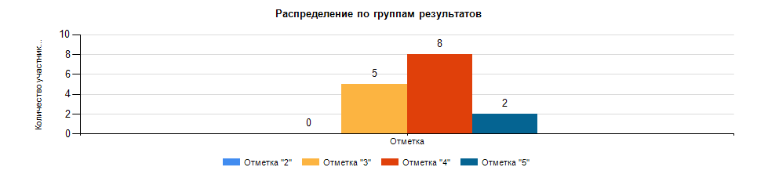

Соответствие отметок за выполнение работы отметкам в журнале
 | Количество | %
Понизили (Отметка < Отметка по журналу) % | 1 | 6,67
Подтвердили (Отметка = Отметке по журналу) % | 10 | 66,67
Повысили (Отметка > Отметка по журналу) % | 4 | 26,67
Данные таблицы показывают сравнение отметок за выполненную работу и отметок обучающихся за четверть по журналу. Из данных таблицы видно, что 6,67 % обучающихся выполнили работу на более низкий балл, чем их оценивают учителя, почти 27% школьников - на более высокий. Иными словами, примерно 27 % обучающихся в ходе учебного процесса учителя занижают баллы, а 1 человеку - завышают
Затруднения вызвали задания:
- Писать текст под диктовку, соблюдая в практике письма изученные орфографические и пунктуационные нормы.
- Делить тексты на смысловые части, составлять план текста;
- Распознавать имена существительные в предложении, распознавать грамматические признаки имени существительного, проводить морфологический разбор имен существительных по предложенному в учебнике алгоритму;
- Распознавать имена прилагательные в предложении, распознавать грамматические признаки имени прилагательного, проводить морфологический разбор имен прилагательных по предложенному в учебнике алгоритму.
Основные статистические показатели ВПР-5 по предмету Русский язык
Показатели по ... | Количество участников | Минимальный первичный балл | Максимальный первичный  балл | Медиана первичных баллов | Среднее арифметическое первичных баллов | Мода  (наибольшая из всех возможных)
Ирбитское МО | 317 | 0 | 35 | 17 | 17,62 | 14
МОУ «Бердюгинская СОШ» | 15 | 14 | 35 | 25 | 24,6 | 25

Математика

 | Количество участников | Распределение отметок участников в %
 |  | 2 | 3 | 4 | 5
Вся выборка по РФ | 1369699 | 6,98 | 27,09 | 43,97 | 21,96
Свердловская область | 44679 | 8,23 | 26,25 | 42,93 | 22,58
Ирбитское МО | 322 | 12,11 | 29,81 | 46,27 | 11,8
МОУ «Бердюгинская СОШ» | 13 | 0 | 23,08 | 53,85 | 23,08
Данные из таблицы свидетельствуют о том, что в 2020 году 100 % пятиклассников справились с проверочной работой, а 76,93% обучающихся показали высокий уровень знаний, выполнили работу на «4» и «5». Это на 18,86 % больше, чем по Ирбитскому МО, и на 11,43 больше, чем по Свердловской области.

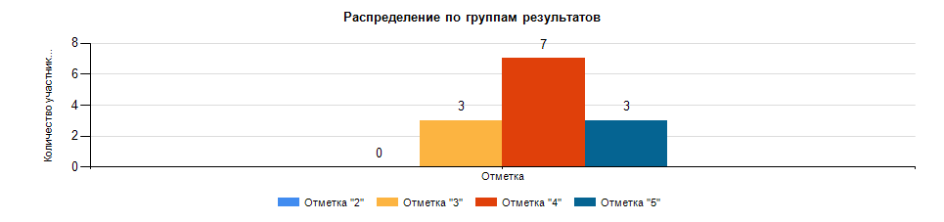

Соответствие отметок за выполнение работы отметкам в журнале
 | Количество | %
Понизили (Отметка < Отметка по журналу) % | 2 | 15,38
Подтвердили (Отметка = Отметке по журналу) % | 9 | 69,23
Повысили (Отметка > Отметка по журналу) % | 2 | 15,38
Данные таблицы показывают сравнение отметок за выполненную работу и отметок обучающихся за четверть по журналу. Из данных таблицы видно, что 15,38 % обучающихся выполнили работу на более низкий балл, чем их оценивают учителя, и столько же школьников - на более высокий. Иными словами, примерно 15,38 % обучающихся в ходе учебного процесса учителя занижают баллы, а 2 ученикам - завышают
Затруднения вызвали задания
- Вычислять значение числового выражения (содержащего 2–3 арифметических действия, со скобками и без скобок);
- Выполнять построение геометрических фигур с заданными измерениями (отрезок, квадрат, прямоугольник) с помощью линейки, угольника;
- Овладение основами логического и алгоритмического мышления. Решать задачи в 3–4 действия.
Основные статистические показатели ВПР-5 по предмету Математика
Показатели по ... | Количество участников | Минимальный первичный балл | Максимальный первичный балл | Медиана первичных баллов | Среднее арифметическое первичных баллов | Мода  (наибольшая из всех возможных)
Ирбитское МО | 322 | 1 | 19 | 10 | 10,03 | 11
МОУ «Бердюгинская СОШ» | 13 | 6 | 17 | 11 | 11,77 | 10

Окружающий мир

 | Количество участников | Распределение отметок участников в %
 |  | 2 | 3 | 4 | 5
Вся выборка по РФ | 1359182 | 2,85 | 32,04 | 53,34 | 11,77
Свердловская область | 44592 | 3,49 | 33,45 | 52,9 | 10,16
Ирбитское МО | 323 | 2,17 | 38,7 | 52,63 | 6,5
МОУ «Бердюгинская СОШ» | 13 | 0 | 38,46 | 61,54 | 0
Данные из таблицы свидетельствуют о том, что в 2020 году 100 % пятиклассников справились с проверочной работой, а 61,54% обучающихся показали высокий уровень знаний, выполнили работу на «4». Это на 2,41 % больше, чем по Ирбитскому МО, и на 1,52 меньше, чем по Свердловской области.
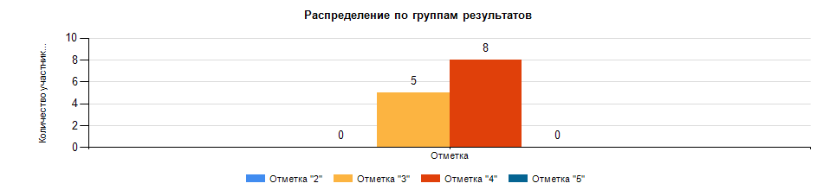
Соответствие отметок за выполнение работы отметкам в журнале
 | Количество | %
Понизили (Отметка < Отметка по журналу) % | 3 | 23,08
Подтвердили (Отметка = Отметке по журналу) % | 10 | 76,92
Повысили (Отметка > Отметка по журналу) % | 0 | 0
Данные таблицы показывают сравнение отметок за выполненную работу и отметок обучающихся за четверть по журналу. Из данных таблицы видно, что 23,08 % обучающихся выполнили работу на более низкий балл, чем их оценивают учителя. Иными словами, в ходе учебного процесса учителя 3 ученикам - завышают баллы.
Затруднения вызвали задания
- Использовать готовые модели (глобус, карту, план) для объяснения явлений или описания свойств объектов; обнаруживать простейшие взаимосвязи между живой и неживой природой, взаимосвязи в живой природе;
- Узнавать изученные объекты и явления живой и неживой природы; использовать знаковосимволические средства, в том числе модели, для решения задач;
- Вычленять содержащиеся в тексте основные события; сравнивать между собой объекты, описанные в тексте, выделяя 2-3 существенных признака; проводить несложные наблюдения в окружающей среде и ставить опыты, используя простейшее лабораторное оборудование;
создавать и преобразовывать модели и схемы для решения задач
Основные статистические показатели ВПР-5 по предмету Окружающий мир
Показатели по | Количество участников | Минимальный первичный балл | Максимальный первичный  балл | Медиана первичных баллов | Среднее арифметическое первичных баллов | Мода  (наибольшая из всех возможных)
Ирбитское МО | 323 | 1 | 31 | 18 | 18,24 | 18
МОУ «Бердюгинская СОШ» | 13 | 11 | 25 | 19 | 18 | 19

  - . Результаты Всероссийских проверочных работ обучающихся 6 класса

(статистика по отметкам)

Русский язык

 | Количество участников | Распределение отметок участников в %
 |  | 2 | 3 | 4 | 5
Вся выборка по РФ | 1304778 | 19,82 | 40,17 | 30,38 | 9,63
Свердловская область | 42233 | 31,96 | 37,16 | 23,88 | 7
Ирбитское МО | 292 | 37,33 | 39,04 | 21,58 | 2,05
МОУ «Бердюгинская СОШ» | 15 | 53,33 | 40 | 6,67 | 0
Данные из таблицы свидетельствуют о том, что в 2020 году 46,67 % шестиклассников справились с проверочной работой, и только 6,67% обучающихся показали высокий уровень знаний, выполнили работу на «4». Это значительно меньше, чем по Ирбитскому МО и по Свердловской области.
53,33% обучающихся 5 класса с работой не правились. Это на 16 % больше, чем по Ирбитскому МО и на 21,37% больше, чем по Свердловской области.
Соответствие отметок за выполнение работы отметкам в журнале
 | Количество | %
Понизили (Отметка < Отметка по журналу) % | 15 | 100
Подтвердили (Отметка = Отметке по журналу) % | 0 | 0
Повысили (Отметка > Отметка по журналу) % | 0 | 0
Из данных таблицы видно, что 100 % обучающихся выполнили работу на более низкий балл, чем их оценивают учителя, значит, в ходе учебного процесса учителя завышают баллы всем ученикам класса.
Затруднения вызвали задания:
- Совершенствование видов речевой деятельности (чтения, письма), обеспечивающих эффективное овладение разными учебными предметами; овладение основными нормами литературного языка (орфографическими, пунктуационными); стремление к речевому самосовершенствованию. Соблюдать основные языковые нормы в письменной речи; редактировать письменные тексты разных стилей и жанров с соблюдением норм современного русского литературного языка
- Расширение и систематизация научных знаний о языке; осознание взаимосвязи его уровней и единиц; освоение базовых понятий лингвистики, основных единиц и грамматических категорий языка; формирование навыков проведения различных видов анализа слова (фонетического, морфемного, словообразовательного, лексического, морфологического), синтаксического анализа словосочетания и предложения. Проводить фонетический анализ слова; проводить морфемный анализ слов; проводить морфологический анализ слова; проводить синтаксический анализ словосочетания и предложения.
- Совершенствование видов речевой деятельности (чтения, письма), обеспечивающих эффективное овладение разными учебными предметами и взаимодействие с окружающими людьми; расширение и систематизация научных знаний о языке; осознание взаимосвязи его уровней и единиц; освоение базовых понятий лингвистики, основных единиц и грамматических категорий языка; овладение основными нормами литературного языка (пунктуационными). Анализировать различные виды словосочетаний и предложений с точки зрения их структурно-смысловой организации и функциональных особенностей; соблюдать основные языковые нормы в письменной речи; опираться на грамматико-интонационный анализ при объяснении расстановки знаков препинания в предложении.
Основные статистические показатели ВПР-6 по предмету Русский язык
Показатели по ... | Количество участников | Минимальный первичный балл | Максимальный первичный  балл | Медиана первичных баллов | Среднее арифметическое первичных баллов | Мода  (наибольшая из всех возможных)
Ирбитское МО
МОУ «Бердюгинская СОШ»

Математика

 | Количество участников | Распределение отметок участников в %
 |  | 2 | 3 | 4 | 5
Вся выборка по РФ | 1302933 | 18,25 | 38,15 | 30,19 | 13,42
Свердловская область | 42371 | 32,22 | 33,89 | 23,6 | 10,29
Ирбитское МО | 304 | 43,89 | 32,44 | 17,18 | 6,49
МОУ «Бердюгинская СОШ» | 16 | 18,75 | 43,75 | 25 | 12,5
Данные из таблицы свидетельствуют о том, что в 2020 году 81,25 % шестиклассников справились с проверочной работой, и только 27,5% обучающихся показали высокий уровень знаний, выполнили работу на «4» и «5». Это на 3,83%% больше, чем по Ирбитскому МО и на 6,39% меньше, чем по Свердловской области.
18,75% обучающихся 6 класса с работой не правились. Это на 25,14 % меньше, чем по Ирбитскому МО и на 13,47% меньше, чем по Свердловской области.
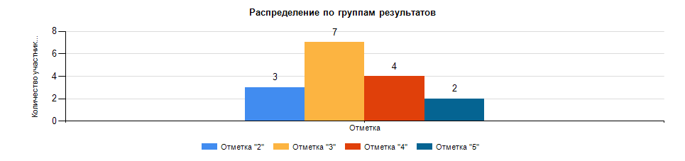
Соответствие отметок за выполнение работы отметкам в журнале
 | Количество | %
Понизили (Отметка < Отметка по журналу) % | 4 | 25
Подтвердили (Отметка = Отметке по журналу) % | 10 | 62,5
Повысили (Отметка > Отметка по журналу) % | 2 | 12,5
Данные таблицы показывают сравнение отметок за выполненную работу и отметок обучающихся за четверть по журналу. Из данных таблицы видно, что 25 % обучающихся выполнили работу на более низкий балл, чем их оценивают учителя, почти 12,5 % школьников - на более высокий. Иными словами, примерно 25 % обучающимся в ходе учебного процесса учителя завышают баллы, а 2 ученикам - занижают.
Затруднения вызвали задания:
- Развитие представлений о числе и числовых системах от натуральных до действительных чисел. Решать задачи на нахождение части числа и числа по его части.
- Умение применять изученные понятия, результаты, методы для решения задач практического характера и задач из смежных дисциплин. Вычислять расстояния на местности в стандартных ситуациях.
- Решать несложные сюжетные задачи разных типов на все арифметические действия.
- Находить процент от числа, число по проценту от него; находить процентное отношение двух чисел; находить процентное снижение или процентное повышение величины.
- Вычислять расстояния на местности в стандартных ситуациях.
- Умение проводить логические обоснования, доказательства математических утверждений. Решать простые и сложные задачи разных типов, а также задачи повышенной трудности
Основные статистические показатели ВПР-6 по предмету Математика
Показатели по ... | Количество участников | Минимальный первичный балл | Максимальный первичный балл | Медиана первичных баллов | Среднее арифметическое первичных баллов | Мода  (наибольшая из всех возможных)
Ирбитское МО | 304 | 0 | 19 | 7 | 7,64 | 7
МОУ «Бердюгинская СОШ» | 16 | 0 | 18 | 9 | 9,44 | 9

История

 | Количество участников | Распределение отметок участников в %
 |  | 2 | 3 | 4 | 5
Вся выборка по РФ | 1295885 | 10,56 | 41,43 | 35,84 | 12,17
Свердловская область | 41864 | 20,06 | 43,31 | 28,63 | 8
Ирбитское МО | 302 | 23,84 | 47,35 | 24,5 | 4,3
МОУ «Бердюгинская СОШ» | 14 | 28,57 | 42,86 | 14,29 | 14,29
Данные из таблицы свидетельствуют о том, что в 2020 году 71,25% шестиклассников справились с проверочной работой, и только 28,58% обучающихся показали высокий уровень знаний, выполнили работу на «4» и «5». Это на 0,3%% меньше, чем по Ирбитскому МО и на 8,05% меньше, чем по Свердловской области.
28,57% обучающихся 6 класса с работой не правились. Это на 0,73 % больше, чем по Ирбитскому МО и на 8,51% больше, чем по Свердловской области.

Соответствие отметок за выполнение работы отметкам в журнале
 | Количество | %
Понизили (Отметка < Отметка по журналу) % | 10 | 71,43
Подтвердили (Отметка = Отметке по журналу) % | 3 | 21,43
Повысили (Отметка > Отметка по журналу) % | 1 | 7,14
Данные таблицы показывают сравнение отметок за выполненную работу и отметок обучающихся за четверть по журналу. Из данных таблицы видно, что 71,43 % обучающихся выполнили работу на более низкий балл, чем их оценивают учителя, 7,14 % школьников - на более высокий. Иными словами, примерно 7,14 % обучающимся в ходе учебного процесса учителя занижают баллы, а 10 ученикам - завышают.
Затруднения вызвали задания:
- Умение устанавливать причинно-следственные связи, строить логическое рассуждение, умозаключение (индуктивное, дедуктивное и по аналогии) и делать выводы; владение основами самоконтроля, самооценки, принятия решений и осуществления осознанного выбора в учебной и познавательной деятельности. Умение описывать условия существования, основные занятия, образ жизни людей в древности.
- Умение осознанно использовать речевые средства в соответствии с задачей коммуникации; владение основами самоконтроля, самооценки, принятия решений и осуществления осознанного выбора в учебной и познавательной деятельности. Умение рассказывать о событиях древней истории.
Основные статистические показатели ВПР-6 по предмету История
Показатели по ... | Количество участников | Минимальный первичный балл | Максимальный первичный балл | Медиана первичных баллов | Среднее арифметическое первичных баллов | Мода  (наибольшая из всех возможных)
Ирбитское МО
МОУ «Бердюгинская СОШ»

Биология

 | Количество участников | Распределение отметок участников в %
 |  | 2 | 3 | 4 | 5
Вся выборка по РФ | 1289890 | 14,97 | 45,31 | 33,03 | 6,69
Свердловская область | 42488 | 27,81 | 45,72 | 23,29 | 3,19
Ирбитское МО | 284 | 28,11 | 49,11 | 20,64 | 2,14
МОУ «Бердюгинская СОШ» | 16 | 12,5 | 68,75 | 18,75 | 0
Данные из таблицы свидетельствуют о том, что в 2020 году 87,5% шестиклассников справились с проверочной работой, и только 18,75% обучающихся показали высокий уровень знаний, выполнили работу на «4» . На «5» ни один ученик работу н выполнил. Это на 4,03 %% меньше, чем по Ирбитскому МО и на 7,73 % меньше, чем по Свердловской области.
12,7% обучающихся 6 класса с работой не правились. Это на 15,61 % меньше, чем по Ирбитскому МО и на 15,31% меньше, чем по Свердловской области
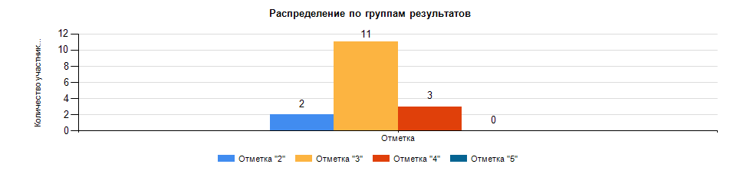
Соответствие отметок за выполнение работы отметкам в журнале
 | Количество | %
Понизили (Отметка < Отметка по журналу) % | 7 | 43,75
Подтвердили (Отметка = Отметке по журналу) % | 8 | 50
Повысили (Отметка > Отметка по журналу) % | 1 | 6,25
Данные таблицы показывают сравнение отметок за выполненную работу и отметок обучающихся за четверть по журналу. Из данных таблицы видно, что 6,25 % обучающихся выполнили работу на более низкий балл, чем их оценивают учителя, 43,75 % школьников - на более высокий. Иными словами, примерно 1 обучающемуся в ходе учебного процесса учителя занижают баллы, а 7 - завышают.
Затруднения вызвали задания:
1) недостаточные конкретные знания
- Свойства живых организмов их проявление у растений. Жизнедеятельность цветковых растений.
-Царство Растения. Органы цветкового растения. Жизнедеятельность цветковых растений.
- Биология как наука. Методы изучения живых организмов.
- Клеточное строение организмов. Многообразие организмов.
- Условия обитания растений. Среды обитания растений.
- Приемы выращивания, размножения растений и ухода за ними
2) Учащиеся не в полной мере овладели следующими УУД
- Умение определять понятия, создавать обобщения, устанавливать аналогии, классифицировать, самостоятельно выбирать основания и критерии для классификации.
- Использовать приобретенные знания и умения в практической деятельности и повседневной жизни для соблюдения мер профилактики отравлений, вирусных и других заболеваний, стрессов, вредных привычек (курение, алкоголизм, наркомания), а также правил поведения в природной среде; для оказания первой помощи при простудных и других заболеваниях, отравлении пищевыми продуктами
- Приемы выращивания, размножения растений и ухода за ними. Умение создавать, применять и преобразовывать знаки и символы, модели и схемы для решения учебных и познавательных задач.
- Не могут использовать приобретенные знания и умения в практической деятельности и повседневной жизни для соблюдения мер профилактики, а также умениями создавать, применять и преобразовывать знаки и символы, модели и схемы для решения учебных и познавательных задач.
-Использовать приобретенные знания и умения в практической деятельности и повседневной жизни для соблюдения мер профилактики ЗОЖ, а также правил поведения в природной среде.
Основные статистические показатели ВПР-6 по предмету Биология
Показатели по ... | Количество участников | Минимальный первичный балл | Максимальный первичный  балл | Медиана первичных баллов | Среднее арифметическое первичных баллов | Мода  (наибольшая из всех возможных)
Ирбитское МО | 284 | 3 | 26 | 13 | 13,57 | 12
МОУ «Бердюгинская СОШ» | 16 | 10 | 21 | 13 | 14,31 | 12

  - Результаты Всероссийских проверочных работ обучающихся 7 класса

(статистика по отметкам)

Русский язык

 | Количество участников | Распределение отметок участников в %
 |  | 2 | 3 | 4 | 5
Вся выборка по РФ | 1208149 | 24,73 | 40,66 | 28,41 | 6,2
Свердловская область | 39021 | 40,43 | 35,04 | 20,98 | 3,55
Ирбитское МО | 282 | 42,2 | 35,82 | 21,28 | 0,71
МОУ «Бердюгинская СОШ» | 12 | 58,33 | 16,67 | 25 | 0
Данные из таблицы свидетельствуют о том, что в 2020 году 41,67% семиклассников справились с проверочной работой, и только 25% обучающихся показали высокий уровень знаний, выполнили работу на «4» . На «5» ни один ученик работу н выполнил. Это на 3,72 %% больше, чем по Ирбитскому МО и на 4,02 % больше, чем по Свердловской области.
58,33% обучающихся 7 класса с работой не правились. Это на 16,13 % больше, чем по Ирбитскому МО и на 17,9% больше, чем по Свердловской области
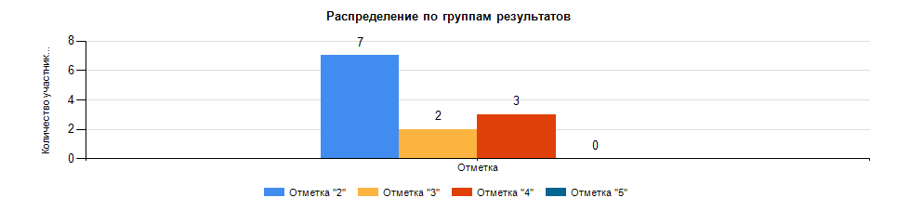
Соответствие отметок за выполнение работы отметкам в журнале
 | Количество | %
Понизили (Отметка < Отметка по журналу) % | 9 | 75
Подтвердили (Отметка = Отметке по журналу) % | 3 | 25
Повысили (Отметка > Отметка по журналу) % | 0 | 0
Данные таблицы показывают сравнение отметок за выполненную работу и отметок обучающихся за четверть по журналу. Из данных таблицы видно, что 9 обучающихся (75%) обучающихся выполнили работу на более низкий балл, чем их оценивают учителя, почти 25% школьников подтвердили свои отметки. Иными словами, 75 % обучающимся в ходе учебного процесса учителя баллы завышают.
Затруднения вызвали задания:
- Проводить орфоэпический анализ слова; определять место ударного слога. Соблюдать в речевой практике основные орфоэпические, лексические, грамматические, стилистические, орфографические и пунктуационные нормы русского литературного языка; оценивать собственную и чужую речь с позиции соответствия языковым нормам / осуществлять речевой самоконтроль
- Владеть навыками изучающего чтения и информационной переработки прочитанного материала; адекватно понимать тексты различных функционально-смысловых типов речи и функциональных разновидностей языка; анализировать текст с точки зрения его основной мысли, адекватно формулировать основную мысль текста в письменной форме. Использовать при работе с текстом разные виды чтения (поисковое, просмотровое, ознакомительное, изучающее, реферативное)/соблюдать культуру чтения, говорения, аудирования и письма
- Распознавать и адекватно формулировать лексическое значение многозначного слова с опорой на контекст; использовать многозначное слово в другом значении в самостоятельно составленном и оформленном на письме речевом высказывании. Распознавать уровни и единицы языка в предъявленном тексте и видеть взаимосвязь между ними; создавать устные и письменные высказывания. Соблюдать культуру чтения, говорения, аудирования и письма; осуществлять речевой самоконтроль
- Распознавать случаи нарушения грамматических норм русского литературного языка в формах слов различных частей речи и исправлять эти нарушения / осуществлять речевой самоконтроль.
Основные статистические показатели ВПР - 7 по предмету Русский язык
Показатели по ... | Количество участников | Минимальный первичный балл | Максимальный первичный балл | Медиана первичных баллов | Среднее арифметическое первичных баллов | Мода  (наибольшая из всех возможных)
Ирбитское МО | 282 | 2 | 48 | 25 | 24,66 | 25
МОУ «Бердюгинская СОШ» | 12 | 11 | 42 | 22 | 22,92 | 11

Математика

 | Количество участников | Распределение отметок участников в %
 |  | 2 | 3 | 4 | 5
Вся выборка по РФ | 1210889 | 20,09 | 48,79 | 26,84 | 4,28
Свердловская область | 39027 | 40,17 | 40,1 | 17,28 | 2,45
Ирбитское МО | 282 | 47,52 | 35,82 | 15,25 | 1,42
МОУ «Бердюгинская СОШ» | 14 | 21,43 | 42,86 | 28,57 | 7,14
Данные из таблицы свидетельствуют о том, что в 2020 году 78,57% семиклассников справились с проверочной работой, и только 35,71% обучающихся показали высокий уровень знаний, выполнили работу на «4» . и «5». Это на 13,32 %% больше, чем по Ирбитскому МО и на 11,47 % больше, чем по Свердловской области.
21,43% обучающихся 7 класса с работой не правились. Это на 26,09 % меньше, чем по Ирбитскому МО и на 18,74% меньше, чем по Свердловской области.
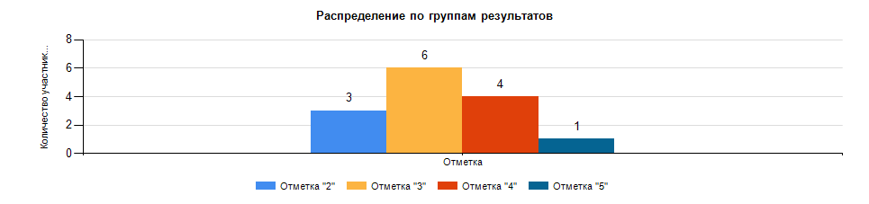

Соответствие отметок за выполнение работы отметкам в журнале
 | Количество | %
Понизили (Отметка < Отметка по журналу) % | 5 | 35,71
Подтвердили (Отметка = Отметке по журналу) % | 8 | 57,14
Повысили (Отметка > Отметка по журналу) % | 1 | 7,14
Данные таблицы показывают сравнение отметок за выполненную работу и отметок обучающихся за четверть по журналу. Из данных таблицы видно, что 7,14 % обучающихся выполнили работу на более низкий балл, чем их оценивают учителя, 5,71% школьников - на более высокий. Иными словами, 7,14 % обучающимся в ходе учебного процесса учителя занижают баллы, а 5 ученикам (35,71%) - завышают
Затруднения вызвали задания:
- Овладение навыками письменных вычислений. Использовать свойства чисел и правила действий с рациональными числами при выполнении вычислений / выполнять вычисления, в том числе с использованием приемов рациональных вычислений
-Овладение основами логического и алгоритмического мышления. Собирать, представлять, интерпретировать информацию
- Умение находить значение арифметического выражения с обыкновенными дробями и смешанными числами, содержащего скобки.
- Умение решать текстовые задачи на проценты, задачи практического содержания.
Основные статистические показатели ВПР - 7 по предмету Математика
Показатели по ... | Количество участников | Минимальный первичный балл | Максимальный первичный  балл | Медиана первичных баллов | Среднее арифметическое первичных баллов | Мода  (наибольшая из всех возможных)
Ирбитское МО | 282 | 0 | 15 | 6 | 5,59 | 6
МОУ «Бердюгинская СОШ» | 14 | 3 | 14 | 7 | 8,21 | 7

Биология

 | Количество участников | Распределение отметок участников в %
 |  | 2 | 3 | 4 | 5
Вся выборка по РФ | 1195835 | 16,02 | 47,27 | 31,25 | 5,46
Свердловская область | 39061 | 30,74 | 47,58 | 19,5 | 2,19
Ирбитское МО | 276 | 30,07 | 50,36 | 18,12 | 1,45
МОУ «Бердюгинская СОШ» | 13 | 30,77 | 61,54 | 7,69 | 0
Данные из таблицы свидетельствуют о том, что в 2020 году 69,23% семиклассников справились с проверочной работой, и только 7,69 % обучающихся показали высокий уровень знаний, выполнили работу на «4» . Это на 10,43 %% меньше, чем по Ирбитскому МО и на 11,81 % меньше, чем по Свердловской области.
30,77% обучающихся 7 класса с работой не правились. Это на 0,7 % больше, чем по Ирбитскому МО и на 0,03% больше, чем по Свердловской области
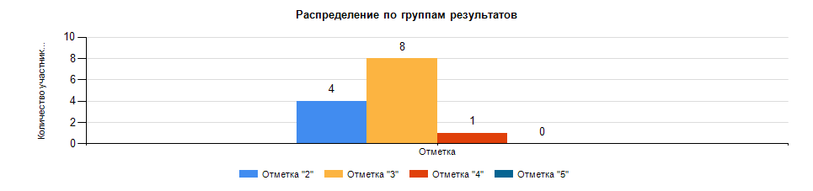
Соответствие отметок за выполнение работы отметкам в журнале
 | Количество | %
Понизили (Отметка < Отметка по журналу) % | 8 | 61,54
Подтвердили (Отметка = Отметке по журналу) % | 5 | 38,46
Повысили (Отметка > Отметка по журналу) % | 0 | 0
Данные таблицы показывают сравнение отметок за выполненную работу и отметок обучающихся за четверть по журналу. Из данных таблицы видно, что 61,54 % обучающихся выполнили работу на более низкий балл, чем их оценивают учителя, значит, в ходе учебного процесса учителя завышают баллы 8 учащимся.
Затруднения вызвали задания:
- Свойства живых организмов (структурированность, целостность, обмен веществ, движение, размножение, развитие, раздражимость, приспособленность), их проявление у растений.
- Свойства живых организмов их проявление у растений. Жизнедеятельность цветковых растений. Формирование первоначальных систематизированных представлений о биологических объектах, процессах, явлениях, закономерностях; овладение понятийным аппаратом биологии
- Царство Растения. Органы цветкового растения. Жизнедеятельность цветковых растений. Умение определять понятия, создавать обобщения, устанавливать аналогии, классифицировать, самостоятельно выбирать основания и критерии для классификации
- Микроскопическое строение растений. Приобретение опыта использования методов биологической науки и проведения несложных биологических экспериментов для изучения живых организмов и человека
- Свойства живых организмов (структурированность, целостность, обмен веществ, движение, размножение, развитие, раздражимость, приспособленность), их проявление у растений. Умение устанавливать причинно-следственные связи, строить логическое рассуждение, умозаключение (индуктивное, дедуктивное и по аналогии) и делать выводы. Приобретение опыта использования методов биологической науки и проведения несложных биологических экспериментов для изучения живых организмов и человека
- не сформированы умение определять понятия, создавать обобщения, устанавливать аналогии, классифицировать, самостоятельно выбирать основания и критерии для классификации.
Основные статистические показатели ВПР - 7 по предмету Биология
Показатели по ... | Количество участников | Минимальный первичный балл | Максимальный первичный балл | Медиана первичных баллов | Среднее арифметическое первичных баллов | Мода  (наибольшая из всех возможных)
Ирбитское МО | 276 | 2 | 26 | 13 | 13,34 | 12
МОУ «Бердюгинская СОШ» | 13 | 3 | 19 | 14 | 12,46 | 14

История

 | Количество участников | Распределение отметок участников в %
 |  | 2 | 3 | 4 | 5
Вся выборка по РФ | 1193814 | 16,37 | 46,92 | 29,15 | 7,55
Свердловская область | 39019 | 35,39 | 43,66 | 17,52 | 3,42
Ирбитское МО | 278 | 37,77 | 54,32 | 6,83 | 1,08
МОУ «Бердюгинская СОШ» | 14 | 0 | 78,57 | 14,29 | 7,14
Данные из таблицы свидетельствуют о том, что в 2020 году 100% семиклассников справились с проверочной работой, это лучше, чем по муниципалитету и области. 21,43 % обучающихся показали высокий уровень знаний, выполнили работу на «4» и «5». Это на 13,52 %% больше, чем по Ирбитскому МО и на 0,49 % больше, чем по Свердловской области.
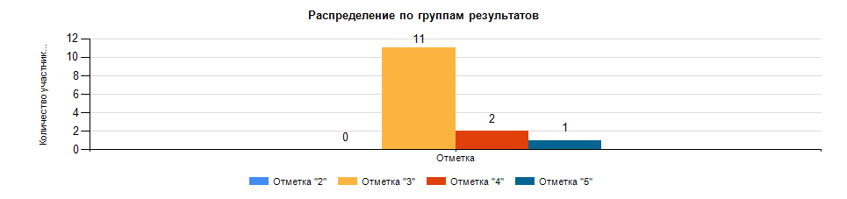
Соответствие отметок за выполнение работы отметкам в журнале

 | Количество | %
Понизили (Отметка < Отметка по журналу) % | 6 | 42,86
Подтвердили (Отметка = Отметке по журналу) % | 8 | 57,14
Повысили (Отметка > Отметка по журналу) % | 0 | 0
Данные таблицы показывают сравнение отметок за выполненную работу и отметок обучающихся за четверть по журналу. Из данных таблицы видно, что 42,86 % обучающихся выполнили работу на более низкий балл, чем их оценивают учителя, значит, в ходе учебного процесса учителя завышают им баллы.
Затруднения вызвали задания:
- Умение проводить поиск исторической информации в источниках разного типа; различать в исторической информации факты и мнения, исторические описания и исторические объяснения
- Знание/понимание основных фактов, процессов и явлений, характеризующих целостность отечественной и всемирной истории; периодизацию всемирной и отечественной истории; современные версии и трактовки важнейших проблем отечественной и всемирной истории; историческую обусловленность современных общественных процессов; особенности исторического пути России, ее роль в мировом сообществе.
- Умение работать с исторической картой, анализировать историческую информацию, представленную в разных знаковых системах (текст, карта, таблица, схема, аудиовизуальный ряд). Знание/понимание основных фактов, процессов и явлений, характеризующих целостность отечественной и всемирной истории; периодизацию всемирной и отечественной истории; современные версии и трактовки важнейших проблем отечественной и всемирной истории; историческую обусловленность современных общественных процессов; особенности исторического пути России, ее роль в мировом сообществе.
- Умение определять понятия, создавать обобщения, устанавливать аналогии, классифицировать, самостоятельно выбирать основания и критерии для классификации. Реализация историко-культурологического подхода, формирующего способности к межкультурному диалогу, восприятию и бережному отношению к культурному наследию Родины.
- Умение определять понятия, создавать обобщения, устанавливать аналогии, классифицировать, самостоятельно выбирать основания и критерии для классификации. Локализовать во времени общие рамки и события Средневековья, этапы становления и развития Российского государства
Основные статистические показатели ВПР - 7 по предмету История
Показатели по ... | Количество участников | Минимальный первичный балл | Максимальный первичный  балл | Медиана первичных баллов | Среднее арифметическое первичных баллов | Мода  (наибольшая из всех возможных)
Ирбитское МО | 278 | 0 | 19 | 6 | 5,99 | 6
МОУ «Бердюгинская СОШ» | 14 | 6 | 19 | 7 | 8,5 | 6

География

 | Количество участников | Распределение отметок участников в %
 |  | 2 | 3 | 4 | 5
Вся выборка по РФ | 1199083 | 6,23 | 47,75 | 38,01 | 8,02
Свердловская область | 39473 | 10,65 | 52,44 | 31,52 | 5,4
Ирбитское МО | 281 | 8,19 | 51,96 | 34,16 | 5,69
МОУ «Бердюгинская СОШ» | 11 | 0 | 54,55 | 27,27 | 18,18
Данные из таблицы свидетельствуют о том, что в 2020 году 100% семиклассников справились с проверочной работой, это лучше, чем по муниципалитету и области. 45,45 % обучающихся показали высокий уровень знаний, выполнили работу на «4» и «5». Это на 5,6 %% больше, чем по Ирбитскому МО и на 8,53 % больше, чем по Свердловской области.
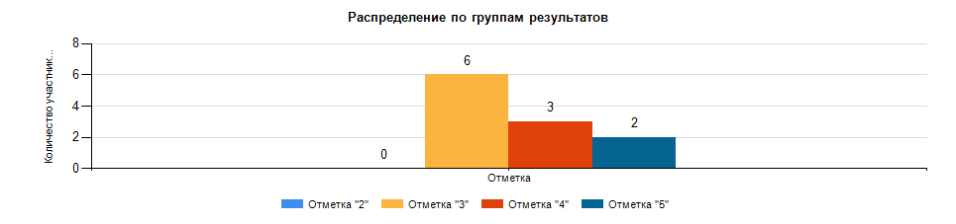
Соответствие отметок за выполнение работы отметкам в журнале
 | Количество | %
Понизили (Отметка < Отметка по журналу) % | 0 | 0
Подтвердили (Отметка = Отметке по журналу) % | 11 | 100
Повысили (Отметка > Отметка по журналу) % | 0 | 0
Данные таблицы показывают сравнение отметок за выполненную работу и отметок обучающихся за четверть по журналу. Из данных таблицы видно, что 100 % обучающихся подтвердили свои отметки в журнале.
Затруднения вызвали задания:
- Уметь находить и применять географическую информацию, для правильной оценки и объяснения важнейших социально-экономических событий международной жизни
- Владение основами картографической грамотности и использования географической карты для решения разнообразных задач.
- Навыки использования различных источников географической информации для решения учебных задач.
- Смысловое чтение
- Сформированность представлений о необходимости географических знаний для решения практических задач
- Умение применять и преобразовывать знаки и символы, модели и схемы для решения учебных и познавательных задач.
-Умение осознанно использовать речевые средства для выражения своих мыслей; владение письменной речью.
-Практические умения и навыки использования количественных и качественных характеристик компонентов географической среды
- Сформированность представлений о географических объектах, процессах, явлениях, закономерностях; владение понятийным аппаратом географии.
- Первичные компетенции использования территориального подхода как основы географического мышления.
Основные статистические показатели ВПР - 7 по предмету География
Показатели по ... | Количество участников | Минимальный первичный балл | Максимальный первичный  балл | Медиана первичных баллов | Среднее арифметическое первичных баллов | Мода  (наибольшая из всех возможных)
Ирбитское МО | 281 | 4 | 34 | 19 | 18,92 | 22
МОУ «Бердюгинская СОШ» | 11 | 11 | 34 | 21 | 21,64 | 17

Обществознание

 | Количество участников | Распределение отметок участников в %
 |  | 2 | 3 | 4 | 5
Вся выборка по РФ | 1200101 | 14,09 | 44,81 | 32,32 | 8,78
Свердловская область | 39883 | 23,44 | 44,89 | 26,27 | 5,4
Ирбитское МО | 284 | 27,46 | 44,01 | 22,18 | 6,34
МОУ «Бердюгинская СОШ» | 14 | 7,14 | 71,43 | 14,29 | 7,14
Данные из таблицы свидетельствуют о том, что в 2020 году 92,86% семиклассников справились с проверочной работой, и только 21,43 % обучающихся показали высокий уровень знаний, выполнили работу на «4» и «5». Это на 7,09 %% меньше, чем по Ирбитскому МО и на 11,23 % меньше, чем по Свердловской области.
7,14% обучающихся 7 класса с работой не правились. Это на 20,32 % меньше, чем по Ирбитскому МО и на 16,3% меньше, чем по Свердловской области
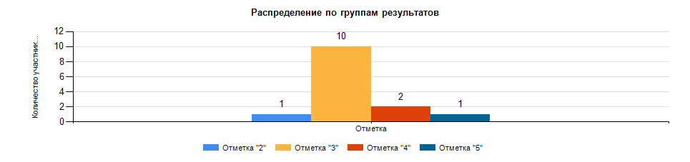
Соответствие отметок за выполнение работы отметкам в журнале
 | Количество | %
Понизили (Отметка < Отметка по журналу) % | 8 | 57,14
Подтвердили (Отметка = Отметке по журналу) % | 6 | 42,86
Повысили (Отметка > Отметка по журналу) % | 0 | 0
Данные таблицы показывают сравнение отметок за выполненную работу и отметок обучающихся за четверть по журналу. Из данных таблицы видно, что 57,14% обучающихся выполнили работу на более низкий балл, чем их оценивают учителя, в ходе учебного процесса учителя завышают баллы 57,14% обучающихся.
Затруднения вызвали задания:
- Приобретение теоретических знаний и опыта применения полученных знаний и умений для определения собственной активной позиции в общественной жизни, для решения типичных задач в области социальных отношений, адекватных возрасту обучающихся, межличностных отношений, включая отношения между людьми различных национальностей и вероисповеданий, возрастов и социальных групп
- развитие социального кругозора и формирование познавательного интереса к изучению общественных дисциплин
- Выполнять несложные практические задания, основанные на ситуациях жизнедеятельности человека в разных сферах общества
Основные статистические показатели ВПР - 7 по предмету Обществознание
Показатели по ... | Количество участников | Минимальный первичный балл | Максимальный первичный  балл | Медиана первичных баллов | Среднее арифметическое первичных баллов | Мода  (наибольшая из всех возможных)
Ирбитское МО | 284 | 1 | 23 | 11 | 11,49 | 11
МОУ «Бердюгинская СОШ» | 14 | 7 | 21 | 10 | 11,86 | 9

  - Результаты Всероссийских проверочных работ обучающихся 8 класса

(статистика по отметкам)

Русский язык

 | Количество участников | Распределение отметок участников в %
 |  | 2 | 3 | 4 | 5
Вся выборка по РФ | 1091372 | 25,49 | 44,17 | 25,96 | 4,39
Свердловская область | 35412 | 45,32 | 35,52 | 16,78 | 2,38
Ирбитское МО | 277 | 44,04 | 42,6 | 12,64 | 0,72
МОУ «Бердюгинская СОШ» | 12 | 50 | 50 | 0 | 0
Данные из таблицы свидетельствуют о том, что в 2020 году 50 % восьмиклассников справились с проверочной работой. Ни один ученик не показал высокий уровень знаний, нет работ на «4» и «5». Этот результат хуже, чем по Ирбитскому МО по Свердловской области.
50% обучающихся 8 класса с работой не правились. Это на 5,96 % больше, чем по Ирбитскому МО и на 4,68% больше, чем по Свердловской области
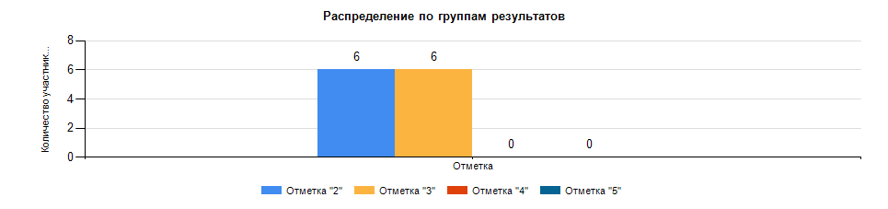
Соответствие отметок за выполнение работы отметкам в журнале
 | Количество | %
Понизили (Отметка < Отметка по журналу) % | 12 | 100
Подтвердили (Отметка = Отметке по журналу) % | 0 | 0
Повысили (Отметка > Отметка по журналу) % | 0 | 0
Данные таблицы показывают сравнение отметок за выполненную работу и отметок обучающихся за четверть по журналу. Из данных таблицы видно, что 100 % обучающихся выполнили работу на более низкий балл, чем их оценивают учителя, значит, обучающимся в ходе учебного процесса учителя завышают баллы.
Задания, вызвавшие затруднение:
-Списывать текст с пропусками орфограмм и пунктограмм, соблюдать в практике письма изученные орфографические и пунктуационные нормы
- Проводить морфемный и словообразовательный анализы слов; проводить морфологический анализ слова; проводить синтаксический анализ предложения
- Распознавать заданное слово в ряду других на основе сопоставления звукового и буквенного состава, осознавать и объяснять причину несовпадения звуков и букв в слове. Распознавать уровни и единицы языка в предъявленном тексте и видеть взаимосвязь между ними
- Опознавать самостоятельные части речи и их формы, а также служебные части речи и междометия
- Проводить орфоэпический анализ слова; определять место ударного слога. Соблюдать в речевой практике основные орфоэпические, лексические, грамматические, стилистические, орфографические и пунктуационные нормы русского литературного языка; оценивать собственную и чужую речь с позиции соответствия языковым нормам / осуществлять речевой самоконтроль
- Распознавать случаи нарушения грамматических норм русского литературного языка в заданных предложениях и исправлять эти нарушения. Соблюдать основные языковые нормы в устной и письменной речи
- Анализировать различные виды словосочетаний и предложений с точки зрения их структурно-смысловой организации и функциональных особенностей; соблюдать основные языковые нормы в письменной речи; опираться на грамматико-интонационный анализ при объяснении расстановки знаков препинания в предложении
-Совершенствование видов речевой деятельности (чтения), обеспечивающих эффективное овладение разными учебными предметами; формирование навыков проведения многоаспектного анализа текста; овладение основными стилистическими ресурсами лексики и фразеологии языка, основными нормами литературного языка; приобретение опыта их использования в речевой практике при создании письменных высказываний. Владеть навыками различных видов чтения (изучающим, ознакомительным, просмотровым) и информационной переработки прочитанного материала; адекватно понимать тексты различных функционально-смысловых типов речи и функциональных разновидностей языка; анализировать текст с точки зрения его темы, цели, основной мысли, основной и дополнительной информации
-Распознавать стилистически окрашенное слово в заданном контексте, подбирать к найденному слову близкие по значению слова (синонимы).
- Владеть навыками различных видов чтения (изучающим, ознакомительным, просмотровым) и информационной переработки прочитанного материала; адекватно понимать тексты различных функционально-смысловых типов речи и функциональных разновидностей языка; проводить лексический анализ слова; опознавать лексические средства выразительности
Основные статистические показатели ВПР - 8 по предмету Русский язык
Показатели по ... | Количество участников | Минимальный первичный балл | Максимальный первичный балл | Медиана первичных баллов | Среднее арифметическое первичных баллов | Мода  (наибольшая из всех возможных)
Ирбитское МО | 277 | 1 | 45 | 22 | 20,79 | 22
МОУ «Бердюгинская СОШ» | 12 | 6 | 25 | 18 | 18,58 | 18

Математика

 | Количество участников | Распределение отметок участников в %
 |  | 2 | 3 | 4 | 5
Вся выборка по РФ | 1090334 | 17,36 | 50,21 | 25,93 | 6,5
Свердловская область | 35511 | 34,53 | 44,2 | 17,18 | 4,09
Ирбитское МО | 266 | 40,98 | 45,11 | 12,41 | 1,5
МОУ «Бердюгинская СОШ» | 10 | 0 | 40 | 60 | 0
Данные из таблицы свидетельствуют о том, что в 2020 году 100 % восьмиклассников справились с проверочной работой.
60 % обучающихся показали высокий уровень знаний, выполнили работу на «4» и «5». Этот результат выше, чем по Ирбитскому МО на 46,09%, и выше , чем по Свердловской области на 38,73.
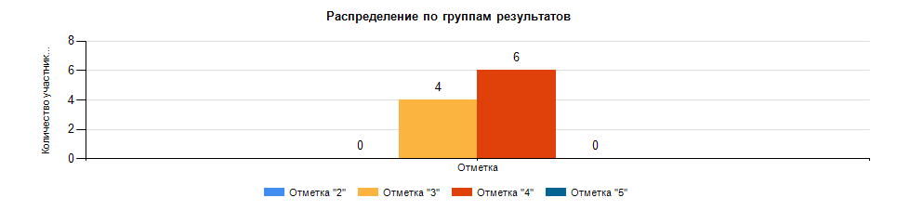
Соответствие отметок за выполнение работы отметкам в журнале
 | Количество | %
Понизили (Отметка < Отметка по журналу) % | 0 | 0
Подтвердили (Отметка = Отметке по журналу) % | 6 | 60
Повысили (Отметка > Отметка по журналу) % | 4 | 40
Данные таблицы показывают сравнение отметок за выполненную работу и отметок обучающихся за четверть по журналу. Из данных таблицы видно, что 40 % обучающихся выполнили работу на более низкий балл, чем их оценивают учителя, Иными словами, 40 % обучающимся в ходе учебного процесса учителя завышают баллы.
Задания, вызвавшие затруднение
- Умение анализировать, извлекать необходимую информацию, пользоваться оценкой и прикидкой при практических расчётах. Оценивать результаты вычислений при решении практических задач / решать задачи на основе рассмотрения реальных ситуаций, в которых не требуется точный вычислительный результат
- Овладение символьным языком алгебры. Выполнять несложные преобразования выражений: раскрывать скобки, приводить подобные слагаемые, использовать формулы сокращённого умножения
- Овладение геометрическим языком, формирование систематических знаний о плоских фигурах и их свойствах, использование геометрических понятий и теорем. Оперировать на базовом уровне понятиями геометрических фигур; извлекать информацию о геометрических фигурах, представленную на чертежах в явном виде / применять геометрические факты для решения задач, в том числе предполагающих несколько шагов решения
- Развитие умений применять изученные понятия, результаты, методы для решения задач практического характера. Решать задачи разных типов (на работу, покупки, движение) / решать простые и сложные задачи разных типов, выбирать соответствующие уравнения или системы уравнений для составления математической модели заданной реальной ситуации или прикладной задачи
Основные статистические показатели ВПР - 8 по предмету Математика
Показатели по ... | Количество участников | Минимальный первичный балл | Максимальный первичный  балл | Медиана первичных баллов | Среднее арифметическое первичных баллов | Мода  (наибольшая из всех возможных)
Ирбитское МО | 266 | 0 | 17 | 7 | 7,12 | 7
МОУ «Бердюгинская СОШ» | 10 | 7 | 14 | 12 | 11,1 | 12

Физика

 | Количество участников | Распределение отметок участников в %
 |  | 2 | 3 | 4 | 5
Вся выборка по РФ | 1075888 | 20,48 | 47,47 | 25,55 | 6,5
Свердловская область | 35462 | 45,26 | 37,84 | 13,9 | 3
Ирбитское МО | 258 | 47,67 | 37,21 | 13,18 | 1,94
МОУ «Бердюгинская СОШ» | 10 | 100 | 0 | 0 | 0
Данные таблицы свидетельствуют о том, что в 2020 году 100 % восьмиклассников не справились с проверочной работой.
Этот результат более, чем на 50% хуже, чем по муниципалитету и Свердловской области.

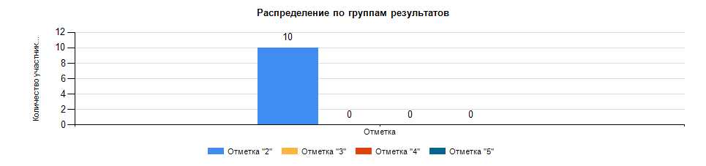
Соответствие отметок за выполнение работы отметкам в журнале
 | Количество | %
Понизили (Отметка < Отметка по журналу) % | 10 | 100
Подтвердили (Отметка = Отметке по журналу) % | 0 | 0
Повысили (Отметка > Отметка по журналу) % | 0 | 0
Данные таблицы показывают сравнение отметок за выполненную работу и отметок обучающихся за четверть по журналу. Из данных таблицы видно, что 100 % обучающихся выполнили работу на более низкий балл, чем их оценивают учителя, Иными словами, 100 % обучающимся в ходе учебного процесса учителя завышают баллы.
Затруднения вызвали задания:
- Проводить прямые измерения физических величин.
- Интерпретировать результаты наблюдений и опытов
- Анализировать ситуации практико-ориентированного характера, узнавать в них проявление изученных физических явлений или закономерностей и применять имеющиеся знания для их объяснения
- Использовать при выполнении учебных задач справочные материалы;делать выводы по результатам исследования
- Анализировать отдельные этапы проведения исследований и интерпретировать результаты наблюдений и опытов; решать задачи, используя физические законы (закон сохранения энергии, закон Гука, закон Паскаля, закон Архимеда) и формулы, связывающие физические величины (путь, скорость, масса тела, плотность вещества, сила, давление, кинетическая энергия, потенциальная энергия, механическая работа, механическая мощность, КПД простого механизма, сила трения скольжения, коэффициент трения): на основе анализа условия задачи записывать краткое условие, выделять физические величины, законы и формулы, необходимые для ее решения, проводить расчеты и оценивать реальность полученного значения физической величины
- Решать задачи, используя физические законы (закон сохранения энергии, закон Гука, закон Паскаля, закон Архимеда) и формулы, связывающие физические величины (путь, скорость, масса тела, плотность вещества, сила, давление, кинетическая энергия, потенциальная энергия, механическая работа, механическая мощность, КПД простого механизма, сила трения скольжения, коэффициент трения): на основе анализа условия задачи записывать краткое условие, выделять физические величины, законы и формулы, необходимые для ее решения, проводить расчеты и оценивать реальность полученного значения физической величины
- Решать задачи, используя формулы, связывающие физические величины (путь, скорость, масса тела, плотность вещества, сила, давление): на основе анализа условия задачи, выделять физические величины и формулы, необходимые для ее решения, проводить расчеты
- Анализировать ситуации практико-ориентированного характера, узнавать в них проявление изученных физических явлений или закономерностей и применять имеющиеся знания для их объяснения.
Основные статистические показатели ВПР - 8 по предмету Физика
Показатели по ... | Количество участников | Минимальный первичный балл | Максимальный первичный балл | Медиана первичных баллов | Среднее арифметическое первичных баллов | Мода  (наибольшая из всех возможных)
Ирбитское МО | 258 | 0 | 13 | 5 | 4,55 | 5
МОУ «Бердюгинская СОШ» | 10 | 0 | 3 | 1 | 1,3 | 1

Биология

 | Количество участников | Распределение отметок участников в %
 |  | 2 | 3 | 4 | 5
Вся выборка по РФ | 1081885 | 14,88 | 49,72 | 29,39 | 6,01
Свердловская область | 35045 | 33,65 | 48,95 | 15,11 | 2,29
Ирбитское МО | 268 | 32,84 | 53,36 | 11,19 | 2,61
МОУ «Бердюгинская СОШ» | 11 | 27,27 | 63,64 | 9,09 | 0
Данные из таблицы свидетельствуют о том, что в 2020 году 72,73 % восьмиклассников справились с проверочной работой. 9,09% обучающихся показали высокий уровень знаний, выполнили работу на «4» . Этот результат на 4,71% хуже, чем по Ирбитскому МО по на 8,31 - Свердловской области.
27,27% обучающихся 8 класса с работой не правились. Это на 5,57 % меньше, чем по Ирбитскому МО и на 6,38% меньше, чем по Свердловской области.
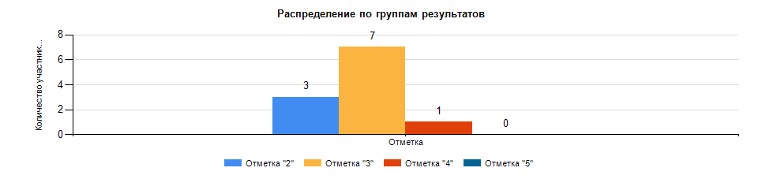
Соответствие отметок за выполнение работы отметкам в журнале
 | Количество | %
Понизили (Отметка < Отметка по журналу) % | 8 | 72,73
Подтвердили (Отметка = Отметке по журналу) % | 3 | 27,27
Повысили (Отметка > Отметка по журналу) % | 0 | 0
Данные таблицы показывают сравнение отметок за выполненную работу и отметок обучающихся за четверть по журналу. Из данных таблицы видно, что 72,73 % обучающихся выполнили работу на более низкий балл, чем их оценивают учителя, Иными словами, этим обучающимся в ходе учебного процесса учителя завышают баллы.
Затруднения вызвали задания:
- Классификация организмов. Принципы классификации. Одноклеточные и многоклеточные организмы. Умения определять понятия, создавать обобщения, устанавливать аналогии, классифицировать, самостоятельно выбирать основания и критерии для классификации
- Царство Растения. Царство Бактерии. Царство Грибы . Смысловое чтение
- Царство Растения. Царство Грибы. Формирование системы научных знаний о живой природе, закономерностях ее развития, об исторически быстром сокращении биологического разнообразия в биосфере в результате деятельности человека для развития современных естественнонаучных представлений о картине мира
- Царство Растения. Царство Бактерии. Царство Грибы Умения устанавливать причинно-следственные связи, строить логическое рассуждение, умозаключение (индуктивное, дедуктивное и по аналогии) и делать выводы
Царство Растения.. Умения создавать, применять и преобразовывать знаки и символы, модели и схемы для решения учебных и познавательных задач
-Царство Растения. Формирование системы научных знаний о живой природе, закономерностях ее развития, об исторически быстром сокращении биологического разнообразия в биосфере в результате деятельности человека для развития современных естественнонаучных представлений о картине мира

Основные статистические показатели ВПР - 8 по предмету Биология
Показатели по ... | Количество участников | Минимальный первичный балл | Максимальный первичный балл | Медиана первичных баллов | Среднее арифметическое первичных баллов | Мода  (наибольшая из всех возможных)
Ирбитское МО | 268 | 2 | 25 | 11 | 11,16 | 10
МОУ «Бердюгинская СОШ» | 11 | 4 | 18 | 12 | 11,36 | 13

История

 | Количество участников | Распределение отметок участников в %
 |  | 2 | 3 | 4 | 5
Вся выборка по РФ | 1071952 | 17,6 | 45,95 | 28,97 | 7,48
Свердловская область | 35062 | 41,95 | 40,65 | 14,74 | 2,65
Ирбитское МО | 265 | 41,89 | 50,19 | 7,55 | 0,38
МОУ «Бердюгинская СОШ» | 8 | 62,5 | 25 | 12,5 | 0
Данные из таблицы свидетельствуют о том, что в 2020 году 37,5 % восьмиклассников справились с проверочной работой. 12,5% обучающихся показали высокий уровень знаний, выполнили работу на «4» . Этот результат на 4,75% выше, чем по Ирбитскому МО по на 4,89 ниже, чем по Свердловской области.
62,5 % обучающихся 8 класса с работой не правились. Это на 20,61 % больше, чем по Ирбитскому МО и на 20,55% больше, чем по Свердловской области.
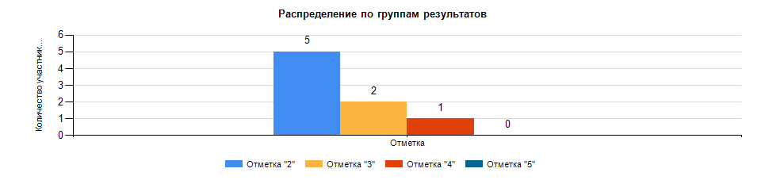

Соответствие отметок за выполнение работы отметкам в журнале
 | Количество | %
Понизили (Отметка < Отметка по журналу) % | 8 | 100
Подтвердили (Отметка = Отметке по журналу) % | 0 | 0
Повысили (Отметка > Отметка по журналу) % | 0 | 0
Данные таблицы показывают сравнение отметок за выполненную работу и отметок обучающихся за четверть по журналу. Из данных таблицы видно, что 100 % обучающихся выполнили работу на более низкий балл, чем их оценивают учителя, Иными словами, 100 % обучающимся в ходе учебного процесса учителя завышают баллы.
Затруднения вызвали задания:
- Овладение базовыми историческими знаниями, а также представлениями о закономерностях развития человеческого общества в социальной, экономической, политической, научной и культурной сферах Локализовать во времени хронологические рамки и рубежные события Нового времени как исторической эпохи, основные этапы отечественной и всеобщей истории Нового времени; соотносить хронологию истории России и всеобщей истории в Новое время
- Умение создавать, применять и преобразовывать знаки и символы, модели и схемы для решения учебных и познавательных задач. Овладение базовыми историческими знаниями, а также представлениями о закономерностях развития человеческого общества в социальной, экономической, политической, научной и культурной сферах
- Умение работать с письменными, изобразительными и вещественными историческими источниками, понимать и интерпретировать содержащуюся в них информацию
- Овладение базовыми историческими знаниями, а также представлениями о закономерностях развития человеческого общества в социальной, экономической, политической, научной и культурной сферах. Рассказывать о значительных событиях и личностях отечественной и всеобщей истории Нового времени
- Умение устанавливать причинно-следственные связи, строить логическое рассуждение, умозаключение (индуктивное, дедуктивное и по аналогии) и делать выводы. Умение применять исторические знания для осмысления сущности общественных явлений
Объяснять причины и следствия ключевых событий и процессов отечественной и всеобщей истории Нового времени (социальных движений, реформ и революций, взаимодействий между народами и др.)
Основные статистические показатели ВПР - 8 по предмету История
Показатели по ... | Количество участников | Минимальный первичный балл | Максимальный первичный балл | Медиана первичных баллов | Среднее арифметическое первичных баллов | Мода  (наибольшая из всех возможных)
Ирбитское МО | 265 | 0 | 19 | 7 | 6,56 | 7
МОУ «Бердюгинская СОШ» | 8 | 0 | 13 | 4 | 5,75 | 4

География

 | Количество участников | Распределение отметок участников в %
 |  | 2 | 3 | 4 | 5
Вся выборка по РФ | 1080344 | 16,76 | 57,63 | 20,81 | 4,8
Свердловская область | 35371 | 38,62 | 50,1 | 9,48 | 1,8
Ирбитское МО | 270 | 49,26 | 37,04 | 11,48 | 2,22
МОУ «Бердюгинская СОШ» | 12 | 75 | 25 | 0 | 0
Данные из таблицы свидетельствуют о том, что в 2020 году 25 % восьмиклассников справились с проверочной работой. Обучающиеся не показали высокий уровень знаний. Этот результат хуже, чем по Ирбитскому МО и по Свердловской области.
75 % обучающихся 8 класса с работой не правились. Это на 25,7 % больше, чем по Ирбитскому МО и на 36,38% больше, чем по Свердловской области.
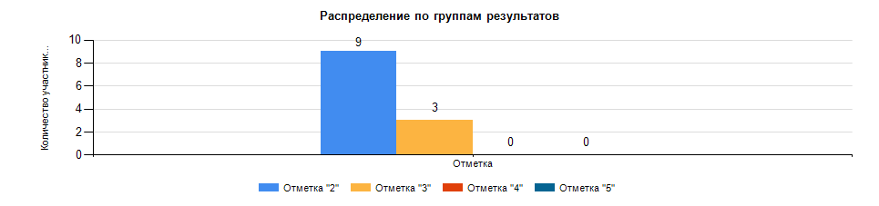
Соответствие отметок за выполнение работы отметкам в журнале
 | Количество | %
Понизили (Отметка < Отметка по журналу) % | 11 | 91,67
Подтвердили (Отметка = Отметке по журналу) % | 1 | 8,33
Повысили (Отметка > Отметка по журналу) % | 0 | 0
Данные таблицы показывают сравнение отметок за выполненную работу и отметок обучающихся за четверть по журналу. Из данных таблицы видно, что 91,67 % обучающихся выполнили работу на более низкий балл, чем их оценивают учителя, Иными словами, 91,67 % обучающимся в ходе учебного процесса учителя завышают баллы.
Затруднения вызвали задания:
1) на конкретные знания:
- Освоение Земли человеком.
- Мировой океан и его части.
- Представления об основных этапах географического освоения Земли, открытиях великих путешественников и землепроходцев, исследованиях материков Земли
- Географическое положение и природа материков Земли
- Литосфера и рельеф Земли.
- Атмосфера и климаты Земли. Географическая оболочка.
- Главные закономерности природы Земли
- Население материков Земли
2) на следующие умения:
- Смысловое чтение
- Умения различать изученные географические объекты, описывать по карте положение и взаиморасположение географических объектов
- Умения ориентироваться в источниках географической информации, выявлять взаимодополняющую географическую информацию.
-Умения определять понятия, создавать обобщения, устанавливать аналогии, классифицировать.
- Умения устанавливать причинно-следственные связи, строить логическое рассуждение.
- Умения устанавливать черты сходства и различия особенностей природы и населения, материальной и духовной культуры регионов и отдельных стран
Основные статистические показатели ВПР - 8 по предмету География
Показатели по ... | Количество участников | Минимальный первичный балл | Максимальный первичный балл | Медиана первичных баллов | Среднее арифметическое первичных баллов | Мода  (наибольшая из всех возможных)
Ирбитское МО | 270 | 0 | 36 | 11 | 11,83 | 5
МОУ «Бердюгинская СОШ» | 12 | 3 | 14 | 5 | 7,17 | 5

Немецкий язык

 | Количество участников | Распределение отметок участников в %
 |  | 2 | 3 | 4 | 5
Вся выборка по РФ | 51206 | 28,08 | 47,57 | 20,9 | 3,45
Свердловская область | 1602 | 54,93 | 35,33 | 8,36 | 1,37
Ирбитское МО | 30 | 53,33 | 43,33 | 3,33 | 0
МОУ «Бердюгинская СОШ» | 6 | 100 | 0 | 0 | 0
Данные из таблицы свидетельствуют о том, что в 2020 году 100% восьмиклассников не справились с проверочной работой. Этот результат хуже, чем по Ирбитскому МО и по Свердловской области.
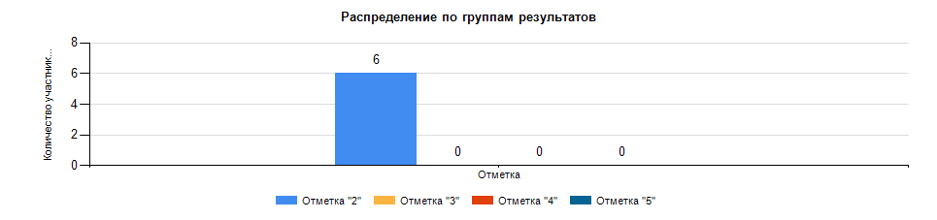
Соответствие отметок за выполнение работы отметкам в журнале
 | Количество | %
Понизили (Отметка < Отметка по журналу) % | 6 | 100
Подтвердили (Отметка = Отметке по журналу) % | 0 | 0
Повысили (Отметка > Отметка по журналу) % | 0 | 0
Данные таблицы показывают сравнение отметок за выполненную работу и отметок обучающихся за четверть по журналу. Из данных таблицы видно, что 100 % обучающихся выполнили работу на более низкий балл, чем их оценивают учителя, Иными словами, всем обучающимся в ходе учебного процесса учителя завышают баллы.
Затруднения вызвали задания:
- Понимание текста на слух;
- Неумение вычленить нужную информацию из аудиотекста;
- Высказывание по картинке и плану;
- Осмысленное чтение текста
- Выполнение грамматических заданий
- Оперирование лексическими единицами
- низкий уровень сформированности навыков самоконтроля, включая навыки внимательного прочтения текста задания, построение связного описания с опорой на картинку, понимания основного содержания текста на слух и выполнения заданий по тексту; слабое развитие навыков проведения логических рассуждений; недостаточное развитие у обучающихся умения решать грамматические задачи..
Основные статистические показатели ВПР - 8 по предмету Немецкий язык
Показатели по ... | Количество участников | Минимальный первичный балл | Максимальный первичный балл | Медиана первичных баллов | Среднее арифметическое первичных баллов | Мода  (наибольшая из всех возможных)
Ирбитское МО | 30 | 3 | 24 | 11 | 11,6 | 13
МОУ «Бердюгинская СОШ» | 6 | 3 | 10 | 6 | 7 | 10

Обществознание

 | Количество участников | Распределение отметок участников в %
 |  | 2 | 3 | 4 | 5
Вся выборка по РФ | 1079809 | 17,49 | 47,27 | 29,18 | 6,07
Свердловская область | 35344 | 30,17 | 44,51 | 22,13 | 3,18
Ирбитское МО | 257 | 26,46 | 47,86 | 23,74 | 1,95
МОУ «Бердюгинская СОШ» | 10 | 30 | 40 | 30 | 0
Данные из таблицы свидетельствуют о том, что в 2020 году 70 % восьмиклассников справились с проверочной работой. 30% обучающихся показали высокий уровень знаний, выполнили работу на «4». Этот результат лучше, чем по Ирбитскому МО на 4,43% и по Свердловской области на 4,68.
30 % обучающихся 8 класса с работой не правились. Это на 3,54 % больше, чем по Ирбитскому МО и на 0,17% меньше, чем по Свердловской области
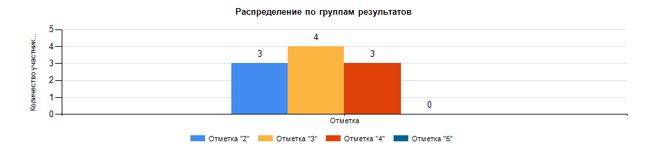
Соответствие отметок за выполнение работы отметкам в журнале
 | Количество | %%
Понизили (Отметка < Отметка по журналу) % | 6 | 60
Подтвердили (Отметка = Отметке по журналу) % | 4 | 40
Повысили (Отметка > Отметка по журналу) % | 0 | 0
Данные таблицы показывают сравнение отметок за выполненную работу и отметок обучающихся за четверть по журналу. Из данных таблицы видно, что 60% обучающихся выполнили работу на более низкий балл, чем их оценивают учителя, Иными словами, 60% обучающимся в ходе учебного процесса учителя завышают баллы.
Затруднения вызвали задания:
- находить, извлекать и осмысливать информацию правового характера, полученную из доступных источников, систематизировать, анализировать полученные данные; применять полученную информацию для соотнесения собственного поведения и поступков других людей с нормами поведения, установленными законом
- Анализировать несложные практические ситуации, связанные с гражданскими, семейными, трудовыми правоотношениями; в предлагаемых модельных ситуациях определять признаки правонарушения, проступка, преступления; исследовать несложные практические ситуации, связанные с защитой прав и интересов детей, оставшихся без попечения родителей.

Основные статистические показатели ВПР - 8 по предмету Обществознание
Показатели по ... | Количество участников | Минимальный первичный балл | Максимальный первичный балл | Медиана первичных баллов | Среднее арифметическое первичных баллов | Мода  (наибольшая из всех возможных)
Ирбитское МО | 257 | 0 | 22 | 12 | 11,85 | 10
МОУ «Бердюгинская СОШ» | 10 | 6 | 17 | 11 | 11,7 | 9

  - Результаты Всероссийских проверочных работ обучающихся 9 класса

(статистика по отметкам)

Русский язык

 | Количество участников | Распределение отметок участников в %
 |  | 2 | 3 | 4 | 5
Вся выборка по РФ | 685637 | 29,58 | 34,79 | 30,41 | 5,23
Свердловская область | 31219 | 52,39 | 24,73 | 20,06 | 2,81
Ирбитское МО | 260 | 54,62 | 23,85 | 19,62 | 1,92
МОУ «Бердюгинская СОШ» | 12 | 100 | 0 | 0 | 0
Данные из таблицы свидетельствуют о том, что в 2020 году 100 % девятиклассников не справились с проверочной работой. Это почти на 50 % хуже, чем по муниципалитету и области.

Соответствие отметок за выполнение работы отметкам в журнале
 | Количество | %
Понизили (Отметка < Отметка по журналу) % | 12 | 100
Подтвердили (Отметка = Отметке по журналу) % | 0 | 0
Повысили (Отметка > Отметка по журналу) % | 0 | 0
Данные таблицы показывают сравнение отметок за выполненную работу и отметок обучающихся за четверть по журналу. Из данных таблицы видно, что 100 % обучающихся выполнили работу на более низкий балл, чем их оценивают учителя, Иными словами, 100 % обучающимся в ходе учебного процесса учителя завышают баллы.
Задания, вызвавшие затруднение:
- Правильно писать Н и НН в словах разных частей речи, обосновывать условия выбора написаний. Опознавать самостоятельные части речи и их формы опираться на фонетический, морфемный, словообразовательный и морфологический анализ в практике правописания
- Соблюдать изученные орфографические и пунктуационные правила при списывании осложненного пропусками орфограмм и пунктограмм текста. Соблюдать основные языковые нормы в устной и письменной речи; опираться на фонетический, морфемный, словообразовательный и морфологический анализ в практике правописания
- Определять вид тропа. Владеть навыками различных видов чтения (изучающим, ознакомительным, просмотровым) и информационной переработки прочитанного материала; адекватно понимать тексты различных функционально-смысловых типов речи <…> и функциональных разновидностей языка; проводить лексический анализ слова; опознавать лексические средства выразительности и основные виды тропов (метафора, эпитет, сравнение, гипербола, олицетворение)
- Проводить морфемный анализ слова; проводить морфологический анализ слова; проводить синтаксический анализ предложения
-Определять тип односоставного предложения. Анализировать различные виды словосочетаний и предложений с точки зрения их структурно-смысловой организации и функциональных особенностей
- Распознавать подчинительные словосочетания, определять вид подчинительной связи. Опознавать основные единицы синтаксиса (словосочетание, предложение, текст); анализировать различные виды словосочетаний и предложений с точки зрения их структурно-смысловой организации и функциональных особенностей
- Находить в ряду других предложений предложение с обособленным согласованным определением, обосновывать условия обособления согласованного определения, в том числе с помощью графической схемы.
- Опознавать предложения простые и сложные, предложения осложненной структуры; анализировать различные виды словосочетаний и предложений с точки зрения их структурно-смысловой организации и функциональных особенностей; опираться на грамматико-интонационный анализ при объяснении расстановки знаков препинания.

Математика

 | Количество участников | Распределение отметок участников в %
 |  | 2 | 3 | 4 | 5
Вся выборка по РФ | 689772 | 19,24 | 57,98 | 20,93 | 1,85
Свердловская область | 31490 | 38,16 | 49,8 | 11,25 | 0,79
Ирбитское МО | 274 | 47,08 | 42,7 | 9,85 | 0,36
МОУ «Бердюгинская СОШ» | 20 | 80 | 20 | 0 | 0
Данные из таблицы свидетельствуют о том, что в 2020 году только 20 % девятиклассников справились с проверочной работой. Этот результат хуже, чем по Ирбитскому МО и по Свердловской области.
80 % обучающихся 8 класса с работой не правились. Это на 32,9 % хуже, чем по Ирбитскому МО и на 41,8% хуже, чем по Свердловской области.
Соответствие отметок за выполнение работы отметкам в журнале
 | Количество | %
Понизили (Отметка < Отметка по журналу) % | 13 | 65
Подтвердили (Отметка = Отметке по журналу) % | 7 | 35
Повысили (Отметка > Отметка по журналу) % | 0 | 0
Данные таблицы показывают сравнение отметок за выполненную работу и отметок обучающихся за четверть по журналу. Из данных таблицы видно, что 65% обучающихся выполнили работу на более низкий балл, чем их оценивают учителя, Иными словами, 65 % обучающимся в ходе учебного процесса учителя завышают баллы.
Затруднения вызвали задания:
- Умения извлекать информацию, представленную в таблицах, на диаграммах, графиках, описывать и анализировать массивы данных с помощью подходящих статистических характеристик. Читать информацию, представленную в виде таблицы, диаграммы, графика.
- Формирование представлений о простейших вероятностных моделях.
- Оценивать вероятность события в простейших случаях / оценивать вероятность реальных событий и явлений в различных ситуациях.
- Овладение геометрическим языком, формирование систематических знаний о плоских фигурах и их свойствах, использование геометрических понятий и теорем. Оперировать на базовом уровне понятиями геометрических фигур, применять для решения задач геометрические факты.
- Развитие умений моделировать реальные ситуации на языке геометрии, исследовать построенную модель с использованием геометрических понятий и теорем, аппарата алгебры.
- Использовать свойства геометрических фигур для решения задач практического содержания.
- Развитие умения применять изученные понятия, результаты, методы для решения задач практического характера, умений моделировать реальные ситуации на языке алгебры, исследовать построенные модели с использованием аппарата алгебры. Решать задачи разных типов (на производительность, движение) / решать простые и сложные задачи разных типов, выбирать соответствующие уравнения или системы уравнений для составления математической модели заданной реальной ситуации или прикладной задачи.
- Развитие умений точно и грамотно выражать свои мысли с применением математической терминологии и символики, проводить классификации, логические обоснования, доказательства.
Решать простые и сложные задачи разных типов, а также задачи повышенной трудности.
- Овладение системой функциональных понятий, развитие умения использовать функционально-графические представления. Строить график линейной функции.

Физика

 | Количество участников | Распределение отметок участников в %
 |  | 2 | 3 | 4 | 5
Вся выборка по РФ | 387936 | 21,98 | 47,36 | 24,56 | 6,1
Свердловская область | 24239 | 48,35 | 37,06 | 12,2 | 2,39
Ирбитское МО | 263 | 55,51 | 33,84 | 8,75 | 1,9
МОУ «Бердюгинская СОШ» | 19 | 63,16 | 31,58 | 0 | 5,26
Данные из таблицы свидетельствуют о том, что в 2020 году 36,84 % восьмиклассников справились с проверочной работой. 5,26 обучающихся показали высокий уровень знаний, выполнил работу на «5». Этот результат хуже, чем по Ирбитскому МО на 5,39% и по Свердловской области на 9,33%.
63,16 % обучающихся 8 класса с работой не правились. Это на 756 % больше, чем по Ирбитскому МО и на 14,81% больше, чем по Свердловской области
Соответствие отметок за выполнение работы отметкам в журнале
 | Количество | %
Понизили (Отметка < Отметка по журналу) % | 14 | 73,68
Подтвердили (Отметка = Отметке по журналу) % | 4 | 21,05
Повысили (Отметка > Отметка по журналу) % | 1 | 5,26
Данные таблицы показывают сравнение отметок за выполненную работу и отметок обучающихся за четверть по журналу. Из данных таблицы видно, что 73,68 % обучающихся выполнили работу на более низкий балл, чем их оценивают учителя, а ,26% обучающихся получли за работу более высокий балл. Иными словами, 73,68 % обучающимся в ходе учебного процесса учителя завышают баллы, а 5,26% обучающихся баллы занижаются..
Затруднения вызвали задания:
- Знание/понимание смысла физических понятий
- Описание и объяснение физических явлений и свойств тел
- Умение отличать гипотезы от научных теорий, делать выводы на основе экспериментальных данных.
- Решение задачи, используя физические законы (закон Ома для участка цепи, закон Джоуля-Ленца,) и формулы, связывающие физические величины (сила тока, электрическое напряжение, электрическое сопротивление, мощность тока
- Решение задачи, используя формулы, связывающие физические величины (масса тела, плотность вещества, количество теплоты, температура, удельная теплоемкость вещества)
- Умение отличать гипотезы от научных теорий, делать выводы на основе экспериментальных данных.
- низкий уровень понимания смысла физических понятий.
- слабое развитие навыков описания и объяснения физических явлений и свойств тел; сопоставления выполняемых действий с условием задания; делать выводы на основе экспериментальных данных.
- низкий уровень сформированности навыков решения задач, умений делать выводы на основе экспериментальных данных, проводить рассуждения

Химия

 | Количество участников | Распределение отметок участников в %
 |  | 2 | 3 | 4 | 5
Вся выборка по РФ | 391203 | 9,3 | 34,96 | 39,01 | 16,73
Свердловская область | 23961 | 20,41 | 39,51 | 30,02 | 10,06
Ирбитское МО | 268 | 17,54 | 46,27 | 30,22 | 5,97
МОУ «Бердюгинская СОШ» | 20 | 10 | 50 | 35 | 5
Данные из таблицы свидетельствуют о том, что в 2020 году 90 % девятиклассников справились с проверочной работой. 40% обучающихся показали высокий уровень знаний, выполнил работу на «4» и «5». Этот результат лучше , чем по Ирбитскому МО на 3,81% и по Свердловской области - на 0,08%.
10 % обучающихся 8 класса с работой не правились. Это на 7,54 % меньше, чем по Ирбитскому МО и на 10,11% меньше, чем по Свердловской области.
Соответствие отметок за выполнение работы отметкам в журнале
 | Количество | %
Понизили (Отметка < Отметка по журналу) % | 2 | 10
Подтвердили (Отметка = Отметке по журналу) % | 15 | 75
Повысили (Отметка > Отметка по журналу) % | 3 | 15
Данные таблицы показывают сравнение отметок за выполненную работу и отметок обучающихся за четверть по журналу. Из данных таблицы видно, что 10 % обучающихся выполнили работу на более низкий балл, чем их оценивают учителя, , а 15% - на более всокийбалл. Значит, 10 % обучающимся в ходе учебного процесса учителя завышают баллы, а 15% - занижают.
Затруднения вызвали задания:
-Первоначальные химические понятия. Тела и вещества. Чистые вещества и смеси.
- Физические и химические явления. Химическая реакция. Признаки химических реакций.
- Классы неорганических веществ, физические и химические свойства основных классов неорганических веществ: оксидов, кислот, оснований, солей.
- Генетическая взаимосвязь между классами неорганических соединений.
Учащиеся не в полной мере умеют:
-характеризовать физические и химические свойства основных классов неорганических веществ: оксидов, кислот, оснований, солей;
- характеризовать вещества по составу, строению и свойствам, устанавливать причинно-следственные связи между данными характеристиками вещества; составлять уравнения реакций, соответствующих последовательности превращений неорганических веществ различных классов;
- объективно оценивать информацию о веществах и химических процессах.
-осознавать значение теоретических знаний по химии для практической деятельности человека;
- понимать необходимость соблюдения предписаний, предлагаемых в инструкциях по использованию лекарств, средств бытовой химии и др..

Биология

 | Количество участников | Распределение отметок участников в %
 |  | 2 | 3 | 4 | 5
Вся выборка по РФ | 396218 | 13,56 | 47,32 | 33,59 | 5,52
Свердловская область | 23906 | 28,4 | 48,18 | 21,25 | 2,18
Ирбитское МО | 257 | 24,9 | 56,03 | 17,9 | 1,17
МОУ «Бердюгинская СОШ» | 19 | 36,84 | 57,89 | 5,26 | 0
Данные из таблицы свидетельствуют о том, что в 2020 году 63,16 % восьмиклассников справились с проверочной работой. 5,26 обучающихся показали высокий уровень знаний, выполнил работу на «4». Этот результат хуже, чем по Ирбитскому МО на 13,81% и по Свердловской области на 18,17%.
36,84 % обучающихся 8 класса с работой не правились. Это на 11,94 % больше, чем по Ирбитскому МО и на 8,44% больше, чем по Свердловской области.
Соответствие отметок за выполнение работы отметкам в журнале
 | Количество | %
Понизили (Отметка < Отметка по журналу) % | 10 | 52,63
Подтвердили (Отметка = Отметке по журналу) % | 9 | 47,37
Повысили (Отметка > Отметка по журналу) % | 0 | 0
Данные таблицы показывают сравнение отметок за выполненную работу и отметок обучающихся за четверть по журналу. Из данных таблицы видно, что 52,63% обучающихся выполнили работу на более низкий балл, чем их оценивают учителя, Иными словами, 10 обучающимся в ходе учебного процесса учителя завышают баллы.
Затруднения вызвали задания:
- Зоология – наука о животных. Методы изучения животных. Роль зоологии в познании окружающего мира и практической деятельности людей.
-Классификация животных.
Значение животных в природе и жизни человека.
- Простейшие и беспозвоночные животные. Хордовые животные. Выделять существенные признаки биологических объектов (клеток и организмов растений, животных, грибов, бактерий) и процессов, характерных для живых организмов
-Общие свойства организмов и их проявление у животных. Осуществлять классификацию биологических объектов (животные, растения, грибов) по разным основаниям
- Владение системой биологических знаний – понятиями, закономерностями, законами, теориями, имеющими важное общеобразовательное и познавательное значение; сведениями по истории становления биологии как науки.
- Выделять существенные признаки биологических объектов (клеток и организмов растений, животных, грибов, бактерий) и процессов, характерных для живых организмов.
- Описывать и использовать приемы содержания домашних животных, ухода за ними.
- Сравнивать биологические объекты (растения, животные, бактерии, грибы), процессы жизнедеятельности; делать выводы и умозаключения на основе сравнения

История

 | Количество участников | Распределение отметок участников в %
 |  | 2 | 3 | 4 | 5
Вся выборка по РФ | 403731 | 13,67 | 39,57 | 35,38 | 11,38
Свердловская область | 23180 | 32,08 | 40 | 22,75 | 5,17
Ирбитское МО | 267 | 42,7 | 41,95 | 12,73 | 2,62
МОУ «Бердюгинская СОШ» | 16 | 87,5 | 12,5 | 0 | 0
Данные из таблицы свидетельствуют о том, что в 2020 году 12,5 % девятиклассников справились с проверочной работой. 0% обучающихся показали высокий уровень знаний, ни один ученик не выполнил работу на «4» и «5». Этот результат хуже , чем по Ирбитскому МО и по Свердловской области
87,5% обучающихся 8 класса с работой не правились. Это на 44,8 % меньше, чем по Ирбитскому МО и на 55,42% меньше, чем по Свердловской области
Соответствие отметок за выполнение работы отметкам в журнале
 | Количество | %
Понизили (Отметка < Отметка по журналу) % | 15 | 93,75
Подтвердили (Отметка = Отметке по журналу) % | 1 | 6,25
Повысили (Отметка > Отметка по журналу) % | 0 | 0
Данные таблицы показывают сравнение отметок за выполненную работу и отметок обучающихся за четверть по журналу. Из данных таблицы видно, что 93,75 % обучающихся выполнили работу на более низкий балл, чем их оценивают учителя, Иными словами, 15 обучающимся в ходе учебного процесса учителя завышают баллы.
Затруднения вызвали задания:
- Умение создавать, применять и преобразовывать знаки и символы, модели и схемы для решения учебных и познавательных задач.
- Умение работать с письменными, изобразительными и вещественными историческими источниками, понимать и интерпретировать содержащуюся в них информацию
- Умение устанавливать причинно-следственные связи, строить логическое рассуждение, умозаключение (индуктивное, дедуктивное и по аналогии) и делать выводы. Умение применять исторические знания для осмысления сущности общественных явлений.
Объяснять причины и следствия ключевых событий и процессов отечественной и всеобщей истории Нового времени (социальных движений, реформ и революций, взаимодействий между народами и др.)
- Умение создавать, применять и преобразовывать знаки и символы, модели и схемы для решения учебных и познавательных задач.
- Овладение базовыми историческими знаниями, а также представлениями о закономерностях развития человеческого общества в социальной, экономической, политической, научной и культурной сферах
-Использовать историческую карту как источник информации о границах России и других государств в Новое время, об основных процессах социально-экономического развития, о местах важнейших событий, направлениях значительных передвижений – походов, завоеваний, колонизации и др.
- Умение определять понятия, создавать обобщения, устанавливать аналогии, классифицировать, самостоятельно выбирать основания и критерии для классификации. Овладение базовыми историческими знаниями, а также представлениями о закономерностях развития человеческого общества в социальной, экономической, политической, научной и культурной сферах. Применять понятийный аппарат исторического знания и приемы исторического анализа для раскрытия сущности и значения событий и явлений прошлого и современности
- Рассказывать о значительных событиях и личностях отечественной и всеобщей истории Нового времени

География

 | Количество участников | Распределение отметок участников в %
 |  | 2 | 3 | 4 | 5
Вся выборка по РФ | 393551 | 15,96 | 57,28 | 22,35 | 4,41
Свердловская область | 24914 | 35,84 | 51,19 | 11,31 | 1,65
Ирбитское МО | 264 | 37,88 | 47,73 | 12,5 | 1,89
МОУ «Бердюгинская СОШ» | 20 | 55 | 45 | 0 | 0
Данные из таблицы свидетельствуют о том, что в 2020 году 45 % девятиклассников справились с проверочной работой. 0% обучающихся показали высокий уровень знаний, ни один ученик не выполнил работу на «4» и «5». Этот результат хуже , чем по Ирбитскому МО и по Свердловской области.
55 % обучающихся 8 класса с работой не правились. Это на 17,12 % больше, чем по Ирбитскому МО и на 19,16% больше, чем по Свердловской области

Соответствие отметок за выполнение работы отметкам в журнале
 | Количество | %
Понизили (Отметка < Отметка по журналу) % | 14 | 70
Подтвердили (Отметка = Отметке по журналу) % | 6 | 30
Повысили (Отметка > Отметка по журналу) % | 0 | 0
Данные таблицы показывают сравнение отметок за выполненную работу и отметок обучающихся за четверть по журналу. Из данных таблицы видно, что 70% обучающихся выполнили работу на более низкий балл, чем их оценивают учителя, Иными словами, 70 % обучающимся в ходе учебного процесса учителя завышают баллы.
Затруднения вызвали задания:
- Особенности географического положения России.
- Территория и акватория, морские и сухопутные границы
- Особенности геологического строения и распространения крупных форм рельефа
- Природа России. Внутренние воды и водные ресурсы, особенности их размещения на территории страны. Моря России
- Природа России. Типы климатов, факторы их формирования, климатические пояса. Климат и хозяйственная деятельность людей
- Административно-территориальное устройство России.
- Часовые пояса.
- Растительный и животный мир России.
- Почвы.
- Природные зоны.
- Высотная поясность
- Умения устанавливать причинно-следственные связи, строить логическое рассуждение
- Ориентироваться в источниках географической информации: находить и извлекать необходимую информацию
- Смысловое чтение.
- Владение понятийным аппаратом географии.
- Умения определять понятия, создавать обобщения, устанавливать аналогии, классифицировать
- Умения давать характеристику компонентов природы своего региона

Обществознание

 | Количество участников | Распределение отметок участников в %
 |  | 2 | 3 | 4 | 5
Вся выборка по РФ | 454006 | 22,26 | 46,5 | 25,06 | 6,18
Свердловская область | 27101 | 37,96 | 41,59 | 17,11 | 3,34
Ирбитское МО | 266 | 42,11 | 39,47 | 15,41 | 3,01
МОУ «Бердюгинская СОШ» | 18 | 33,33 | 55,56 | 11,11 | 0
Данные из таблицы свидетельствуют о том, что в 2020 году 66,67% девятиклассников справились с проверочной работой. 11,11% обучающихся показали высокий уровень знаний, выполнил работу на «4». Этот результат ниже, чем по Ирбитскому МО на 7,31% и по Свердловской области - на 10%.
33,33 % обучающихся 8 класса с работой не правились. Это на 8,78 % больше, чем по Ирбитскому МО и на 4,63% меньше, чем по Свердловской области
Соответствие отметок за выполнение работы отметкам в журнале
 | Количество | %
Понизили (Отметка < Отметка по журналу) % | 12 | 66,67
Подтвердили (Отметка = Отметке по журналу) % | 6 | 33,33
Повысили (Отметка > Отметка по журналу) % | 0 | 0
Данные таблицы показывают сравнение отметок за выполненную работу и отметок обучающихся за четверть по журналу. Из данных таблицы видно, что 66,67 % обучающихся выполнили работу на более низкий балл, чем их оценивают учителя, Иными словами, 12 обучающимся в ходе учебного процесса учителя завышают баллы.
Затруднения вызвали задания:
- Наблюдать и характеризовать явления и события, происходящие в различных сферах общественной жизни

3. Общие выводы
1. Результаты ВПР показали низкий уровень овладения школьниками базовыми знаниями по всем учебным предметам во всех классах, кроме 5.
2. По результатам ВПР большинство обучающиеся понизили отметки, полученные за прошлый 2019 – 2020 учебный год.
3. На результатах ВПР сказалось дистанционное обучение
4. Выполнили работы без неудовлетворительных отметок 5 класс – по русскому языку, математике и окружающему миру, 7 класс – география и история, 8 класс – математика,
5. Критическим является уровень усвоения базового образования в 8 класс – по русскому языку, географии, 9 класс – русский язык, математика, география, история.
6. Результаты проведенного анализа заставляют еще раз указать на необходимость дифференцированного подхода в процессе обучения: учителям необходимо иметь реальные представления об уровне подготовки каждого обучающегося и ставить перед ним ту цель, которую он может реализовать.
7. Необходима более тщательная подготовка учащихся к проведению ВПР. Необходимо подготовку к ВПР внести в планы работы МО: составить общий план мероприятий по подготовке ко всероссийским проверочным работам на 2021-2022 учебный год. Рекомендуется готовить стенды, наподобие оформления к ГИА, бюллетени, объявления, памятки.

4.Управленческие решения
1 Проанализировать результаты ВПР и определить проблемные поля и дефициты в виде несформированных планируемых результатов обучения, как для каждого учащегося, так и для класса в целом;
2. Рассмотреть и провести детальный анализ результатов ВПР на педагогическом совете
3. Разработать «дорожную карту» на 2020 /2021учебный год по повышению объективности проверки работ учащихся после проведения ВПР и по ликвидации допущенных учащимися типичных ошибок при выполнении заданий ВПР
4. Внести в программы по предметам необходимые изменения в тематическое планирование с целью повторения материала прошлого учебного года
4. С обучающимися организовать индивидуальные, групповые занятия по отработке тем, определёнными как «дефицитные».
7. Целенаправленно готовиться ко всероссийским проверочным работам в 2021 году.
8. На уроках включать упражнения из примерных проверочных работ, тренировать учащихся в выполнении подобных заданий.
9. Провести диагностику знаний, умений и навыков по окончании 3 четверти с целью мониторинга результативности работы по устранению пробелов в знаниях и умениях с 24.02 по 10.03.21г..
10.На школьном сайте, на родительских собраниях своевременно освещать вопросы по подготовке к ВПР учащихся

Заместитель директора по УВР Л.Ю.Боровикова

